Triangulo Equilatero

# Problema.

1. Dado un triángulo equilátero.
2. Elegir un punto al azar (P) dentro del triángulo.
3. Seleccionar al azar un vértice del triángulo (V).
4. Marcar un punto medio entre P y V.
5. Tomar el punto medio como el nuevo valor de P.
6. Regresar al punto 3 hasta cumplir al menos 20,000 iteraciones para que converja.

# Resultados.

Para mejores resultados se eligieron 100,000 iteraciones.

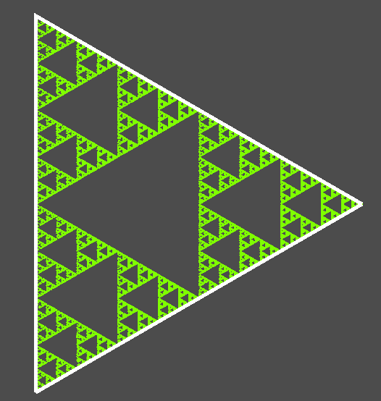

# ¿Qué figura geométrica se formó?

En primera instancia se formó un fractal, ya investigando más a fondo se trata de un Triángulo de Sierpinski.

# ¿Por qué se formó?

## ¿Por qué triángulos?

Definamos que la convergencia es una cantidad suficientemente grande de muestras como para hacer converger un fenómeno estadístico a una probabilidad concreta.

Sea el triángulo equilátero $⊿ABC$ el area y conjunto de puntos (vectores) posibles dentro de los vértices $V=\{A,B,C\}$.

Sea $p_{a}$ un punto aleatorio, tal que, $p_a ∈\{ p | p ∈⊿ABC \}$.

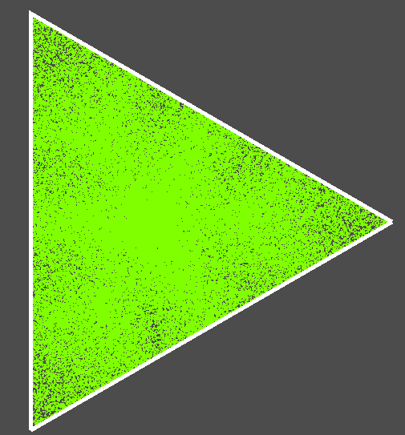

Sea $p_{m}$ un punto marcado dentro del triángulo, donde $\vec{p_{m}}=\frac{\vec{p_{a}}+\vec{v}}{2}$ para cualquier $v ∈V$.

Si por convergencia podemos generar una muestra suficientemente representativa de $p_{a}$, entonces podemos generar muestras representativas de $p_{m}$.

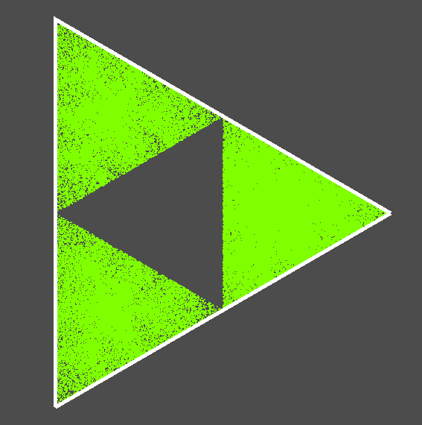

Notamos que $∄p_{m}, p_{m}∈⊿ABC∩⊿DEF, ⊿DEF⊂⊿ABC$, siendo $⊿DEF$ el area del triángulo en el que no se marca un punto.

$$∴∄p_{a}∧∄v∈\{A,B,C\} : p_{m}∈⊿DEF$$

## ¿Por qué el fractal?

Supóngase el conjunto de puntos $A_{0}$ que existen dentro del triángulo, luego marcamos cada punto medio entre un punto $a∈A_{0}$ y cualquier vértice $v ∈V$, entonces obtenemos un subconjunto $A_{1}$.



Vemos que por las propiedades geométricas de la figura se genera un area en el que no se marcan puntos, llamémosle subconjunto $B_{0}$. Podemos decir que $A_{1}=A_{0}-B_{0}$.

Notemos que el subconjunto $A_{1}$ hereda las propiedades geométricas del triángulo que forma el conjunto padre $A_{0}$.

Como las propiedades del triángulo formado por $A_{1}$ son equivalentes de $A_{0}$, entonces podemos decir que para un $A_{2}$ se deben cumplir las mismas propiedades, y así subsecuentemente lo podemos extrapolar para un enésimo subconjunto.

$$∀n>0,A_{n}=A_{n-1}-B_{n-1}⟺A_{n}⊂A_{n-1}∧A_{n\text{ hereda las propiedades de }}A_{n-1}$$

Lo que nos da un comportamiento recursivo que explica la formación del fractal.



# ¿Se puede extender a otras figuras geométricas?

Sí es posible extender a otras figuras geométricas, pero solo si tienen un grado de simetría, o por lo que he visto cuando tienen vértices impares y sus lados son equiláteros.

Ejemplos:

Figura semi simétrica de 4 lados y 30,000 iteraciones.

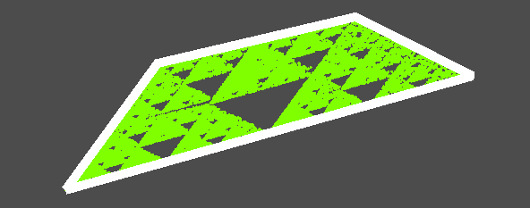

Figura semi simétrica de 5 lados y 50,000 iteraciones.

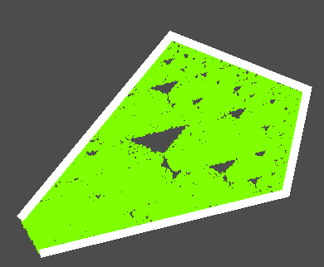

Figura simétrica equilátera con 4 lados y 50,000 iteraciones. Parece que hay un patrón pero en realidad es por la distribución de los puntos

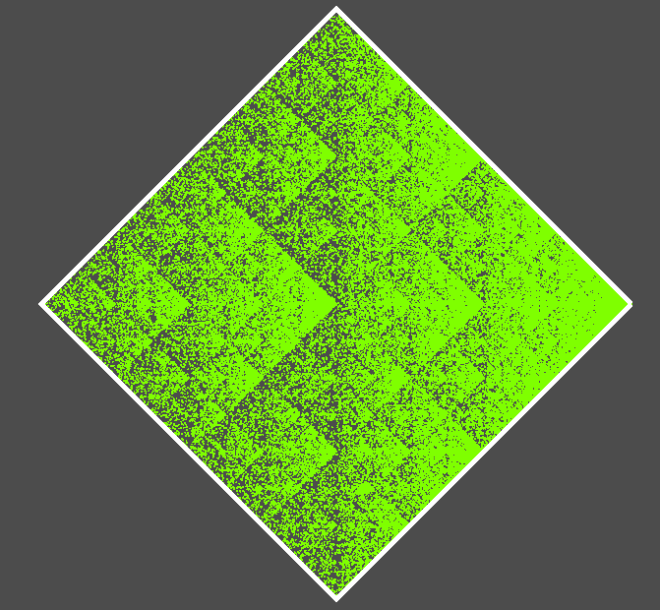

Así se ve la distribución.

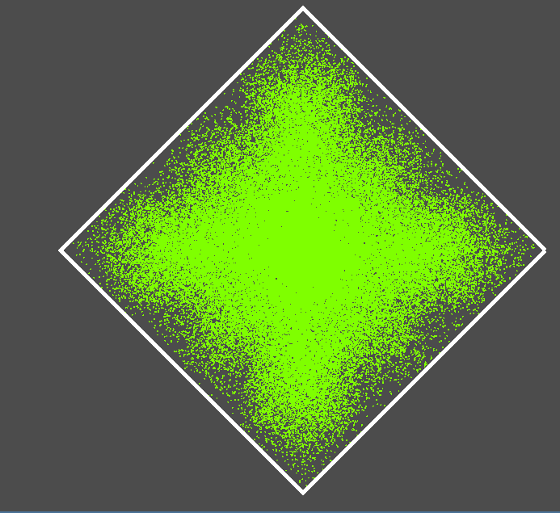

Para un Pentágono equilátero y 100,000 iteraciones.

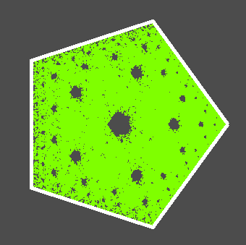

# Mencionar una posible aplicación.

Una aplicación que se me ocurre es el estudio de la distribución demográfica de centros de distribución como paqueterías en un territorio, supóngase que se trata de una isla triangular, donde cada vértice de la isla se encuentra un puerto, entonces las áreas de puntos marcados estarían dadas por los posibles centros de distribución de materias primas, suponiendo que un centro de distribución se halla en medio de la planta de materia prima y cualquier puerto.